**网上竞价系统**

**使用手册**

福建医科大学医学实验室有限公司

（原福建医科大学教育科技发展有限公司、福建省福怡药械招标有限公司，以下福建医科大学教育科技发展有限公司在网站皆已改为福建医科大学医学实验室有限公司，其他不变）

## 投标人注册操作

1. 打开登录页面点击投标人注册

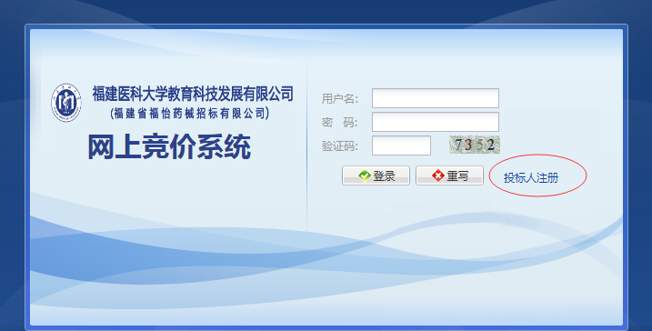

2.进入系统使用协议页面，阅读后点击我同意该协议。

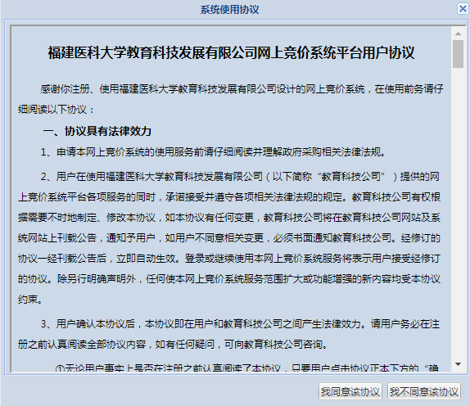

3.进入投标人注册页面填写完整投标人相关信息后点击保存。

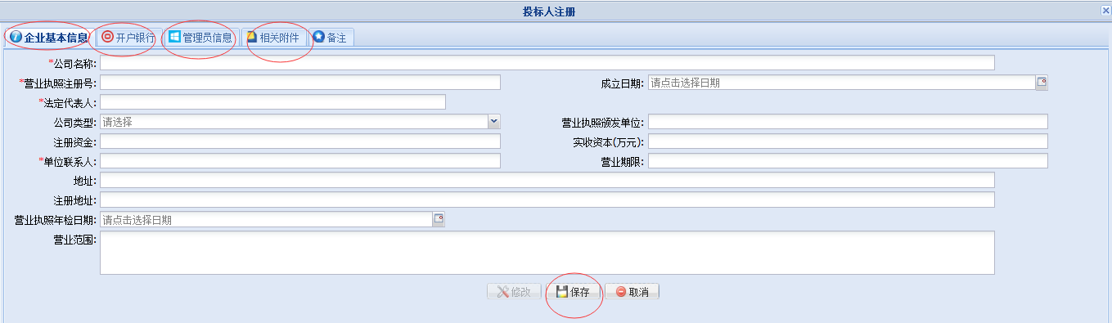

## 

1. 点击确定，完成后退出。



1. 在打开登录页面，填写前面自己设置的系统管理员账号和密码，点击登录

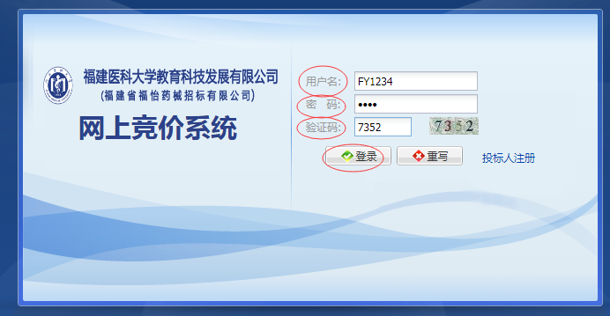

1. 进入登录后页面按《网上竞价人须知》要求进行完善相应信息，完成后请和福建医科大学医学实验室有限公司联系进行审核后(0591-83505391)，才可以进行投标。（务必完成所有附件上传及信息登记之后才联系项目负责人审核）

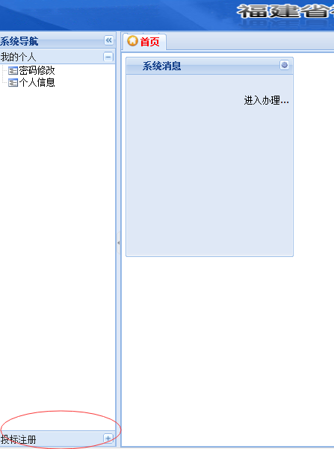

***投标操作***

1.打开登录页面填写用户名，密码，验证码点击登录。



2进入系统后点击在竞价项目选择要报名的项目

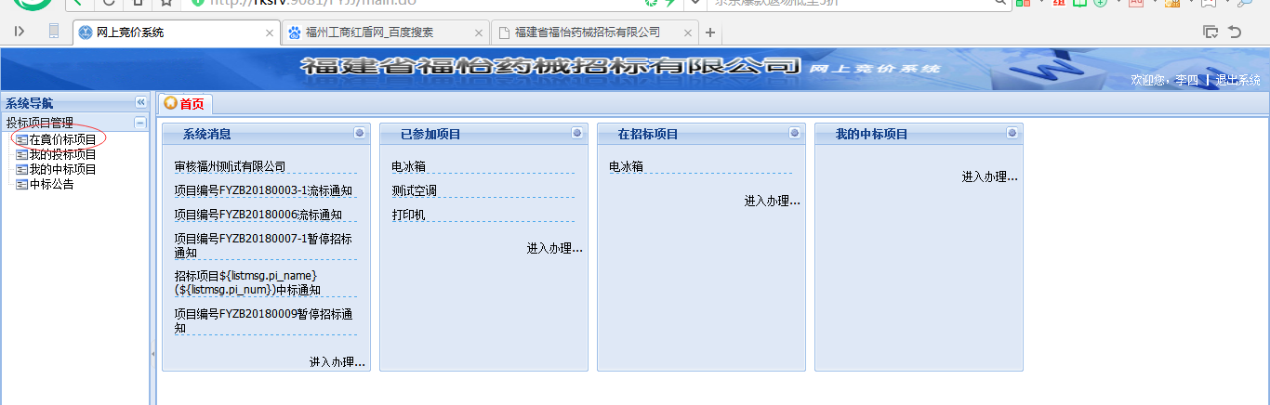

3选中要参与投标项目，点击参加报价

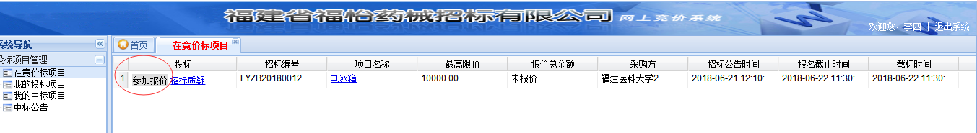

4进入报价页面，点击报价

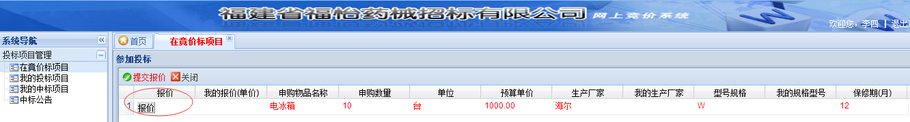

5进入投标页面，在基本信息页面最下方，点击下载网上竞价报价文件，投标人按报价文件要求制作报价文件。

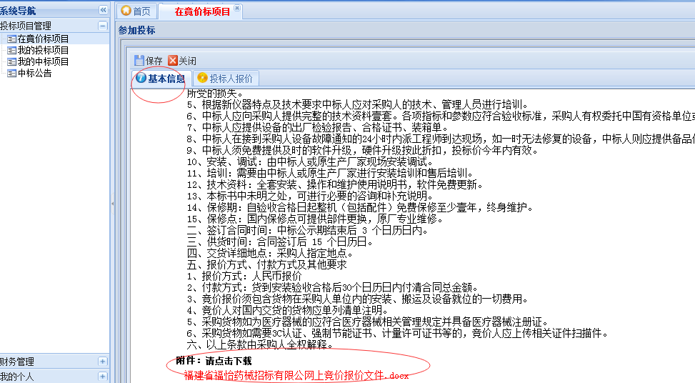6点到投标人报价页面

1. 填写完整 物品单价报价，生产厂家，产品规格，联系人，联系电话等信息。
2. 再点击附件列表下的，新增按钮，进行上传已制作好的网上竞价报价文件。
3. 信息录入完整后点击保存。

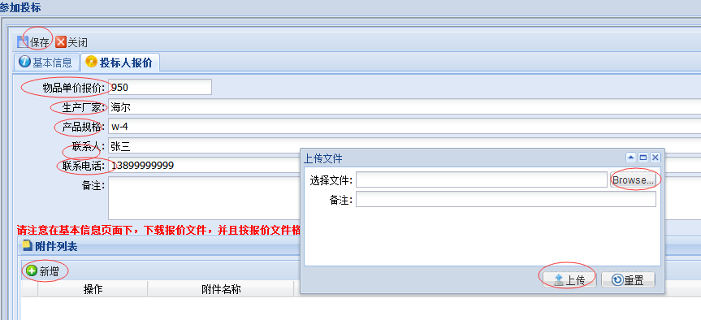

7完成后，关闭该页面，到上页面

点击提交报价，完成该项目投标。

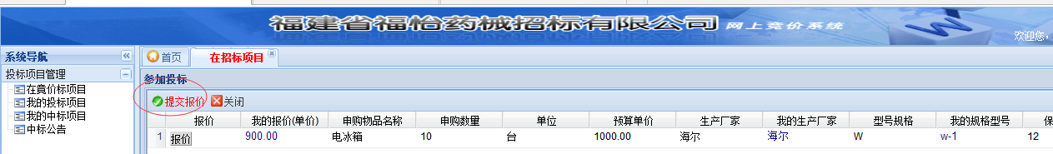

1. 投标公司中标后请登录系统进入财务管理模块下的中标服务费管理页面

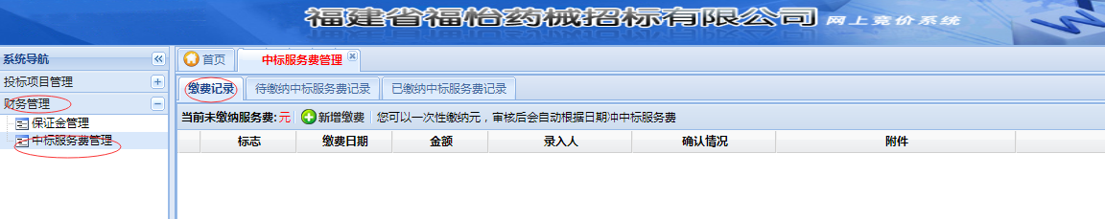

1. 在该页面下请点击新增缴费后显示如下图

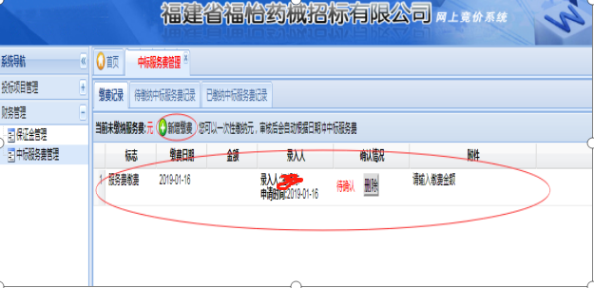

1. 在该页面下，缴费时间一栏填写缴费时间，金额一栏下输录缴费金额后，可在附件栏下，点击上传缴费单扫描件进行上传。

